PETIÇÃO Nº 005/2026– SALGADO DE SÃO FÉLIX – PB
À ENERGISA PARAÍBA – DISTRIBUIDORA DE ENERGIA S.A
CNPJ: 09.095.183/0001-40
SERVIÇO PÚBLICO E GOVERNAMENTAL
NÚMERO DO CLIENTE: 255456

O MUNICÍPIO DE SALGADO DE SÃO FÉLIX, Estado da Paraíba, inscrito no CNPJ N°: 09.072.463/0001-33, pessoa jurídica de direito público interno, com sede à Rua José Silveira, 07 - Centro, neste Município de Salgado de São Felix, Estado da Paraíba, neste ato representado pelo Prefeito Constitucional a Sr. Joni Marcos Souza de Oliveira, por meio do representante legal RUDÁ PEREIRA BRASIL, vem, respeitosamente, à presença de Vossa Senhoria, com fundamento na legislação aplicável, especialmente nas disposições da Resolução Normativa ANEEL nº 1.000/2021, do Código de Defesa do Consumidor, e demais normas pertinentes, apresentar a presente PETIÇÃO DE LEVANTAMENTO CADASTRAL DE ILUMINAÇÃO PÚBLICA, pelos fundamentos de fato e de direito que passa a expor.
- DA LEGITIMIDADE PARA REPRESENTAÇÃO

- A capacidade postulatória e os poderes de representação do subscritor estão devidamente comprovados pela procuração anexada (Anexo I), outorgada pelo Prefeito Municipal. Tal instrumento é plenamente suficiente para a atuação administrativa perante a distribuidora e a ANEEL, em conformidade com o art. 9º da REN nº 1.000/2021 e demais legislações aplicáveis.
- Qualquer exigência documental que exceda a procuração, como a apresentação do contrato de honorários, não possui amparo legal e infringe as prerrogativas da advocacia, estabelecidas pela Lei nº 8.906/1994.
- Ainda assim, com o intuito de evitar dilações indevidas e demonstrar total transparência, anexa-se voluntariamente cópia do contrato de prestação de serviços celebrado entre a municipalidade e a sociedade de advogados.
- O referido contrato, em sua Cláusula Nona, alínea 'j' (Anexo II), confere poderes expressos e específicos para que este representante atue em nome do Município em todas as instâncias administrativas necessárias, notadamente perante a concessionária de energia e a ANEEL, para a recuperação de valores e defesa de seus interesses.
CLÁUSULA NONA - DAS OBRIGAÇÕES DO CONTRATADO:
j- O CONTRATADO fica expressamente investida de poderes para representar o Município CONTRATANTE, ativa e passivamente, perante a Distribuidora de Energia Elétrica local, ENERGISA, a Agência Nacional de Energia Elétrica — ANEEL e a Agência Reguladora do Estado da Paraíba - ARPB, para a prática de todos os atos necessários à execução do objeto contratual, nos exatos termos previstos no Edital e no Termo de Referência. Tal autorização abrange, exemplificativamente, a elaboração, assinatura, apresentação e protocolo de petições, requerimentos, solicitações de informações, bem como quaisquer outras manifestações administrativas pertinentes ao adequado desempenho das atividades contratadas. (...) (grifou-se)
- A cláusula transcrita confere expressamente poderes de representação ao representante do escritório contratado pelo Município, nos moldes do Contrato de Mandato já juntado aos autos, o que torna indiscutível sua legitimidade para atuar em nome do ente municipal perante esta distribuidora.
- Adicionalmente, cumpre informar que o contrato em questão foi devidamente publicado no Diário Oficial do Município, em obediência à legislação vigente, ato que lhe confere plena eficácia jurídica e oponibilidade contra terceiros.
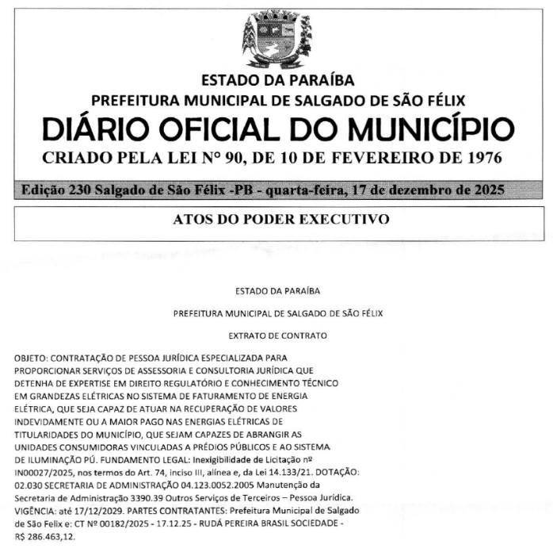
- Dessa forma, o requisito formal de publicação do referido instrumento contratual foi integralmente cumprido.

- DA SÍNTESE DOS FATOS E DOS FUNDAMENTOS DO DIREITO
- De acordo com o art. 399 da Resolução Normativa nº 1.000/2021, é facultado aos consumidores e outras partes interessadas encaminhar, a qualquer momento, solicitações de informação, reclamações, sugestões ou denúncias à distribuidora por meio de seus canais de atendimento oficiais.
- Especificamente sobre a iluminação pública, a referida norma exige que a concessionária registre todos os dados dos pontos de iluminação em seu sistema de informação geográfica, os quais devem ser integrados à Base de Dados Geográfica da Distribuidora (BDGD) e ao Sistema de Informação Geográfica Regulatório (SIG-R), conforme estabelece o PRODIST (Art. 461 da REN nº 1.000/2021).
- No que tange à iluminação pública, é de responsabilidade da distribuidora a manutenção de um cadastro técnico georreferenciado, que seja completo e constantemente atualizado, de todos os pontos de IP. Tais informações devem ser compulsoriamente integradas à Base de Dados Geográfica da Distribuidora (BDGD) e ao Sistema de Informação Geográfica Regulatório (SIG-R), conforme o PRODIST e o art. 461 da Resolução Normativa ANEEL nº 1.000/2021.
- Adicionalmente, é importante ressaltar que a Resolução Normativa nº 1.000/2021 também estabelece que:
Art. 463. A distribuidora pode atualizar as informações dos pontos de iluminação pública por meio de levantamentos periódicos em campo.
(...)
§ 8º A distribuidora deve fornecer em até 5 dias úteis, mediante solicitação do poder público municipal, cópia do processo de levantamento cadastral de iluminação pública.” (ANEEL, 2021).

- A título de esclarecimento, o procedimento que a REN 1.000/2021 define como 'levantamento cadastral de iluminação pública' ou 'levantamentos periódicos em campo' é o mesmo que a distribuidora costuma denominar 'censo' ou 'recontagem' do parque de iluminação pública.

- DOS ANEXOS

- Seguem anexos a esta petição os seguintes documentos:
- Anexo I – Procuração e documentos do outorgante e do outorgado
- Anexo II – Contrato de Mandato
- DOS PEDIDOS

- Diante do fundamentado, requer-se:
  - Penúltimo censo realizado. Requer-se a apresentação da base completa de dados do acervo de iluminação pública referente ao penúltimo levantamento cadastral/recontagem conduzido pela distribuidora, contendo, ao menos:
          - base georreferenciada dos pontos (contendo relação de todos os pontos georreferenciados);
          - cópia de eventual TOI lavrado (se houver);
          - memorial de cálculo que embasou eventual faturamento ou devolução ao Município;
          - datas de início e de conclusão do censo;
          - carta de comunicação do início do censo enviada ao Município;
          - indicação expressa sobre a existência de cobrança ou devolução de valores; e
          - comprovante da devolução (se houver) ou cópias das faturas de cobrança correspondentes (se houver).
  - Último censo realizado. Requer-se a apresentação da base completa de dados do acervo de iluminação pública referente ao último levantamento cadastral/recontagem conduzido pela distribuidora, com os mesmos itens mínimos descritos nas alíneas a a g do item acima.
  - TOIs vinculados. Requer-se informação sobre a lavratura de quaisquer Termos de Ocorrência e Inspeção (TOI) vinculados à Unidade Consumidora de Iluminação Pública nos últimos 5 (cinco) anos, com o envio de suas cópias integrais, discriminando-se se os valores decorrentes foram faturados de uma única vez ou parcelados, com a identificação das faturas e/ou comprovantes pertinentes.
  - As informações e documentos solicitados deverão ser encaminhados, preferencialmente, por meio do endereço eletrônico rudapereirabrasil.adv@outlook.com.br, em arquivos digitais (PDF e, quando existentes, planilhas editáveis), observados os prazos regulamentares aplicáveis.

Nestes termos, pede deferimento.

Rudá Pereira Brasil
Representante do Consumidor

